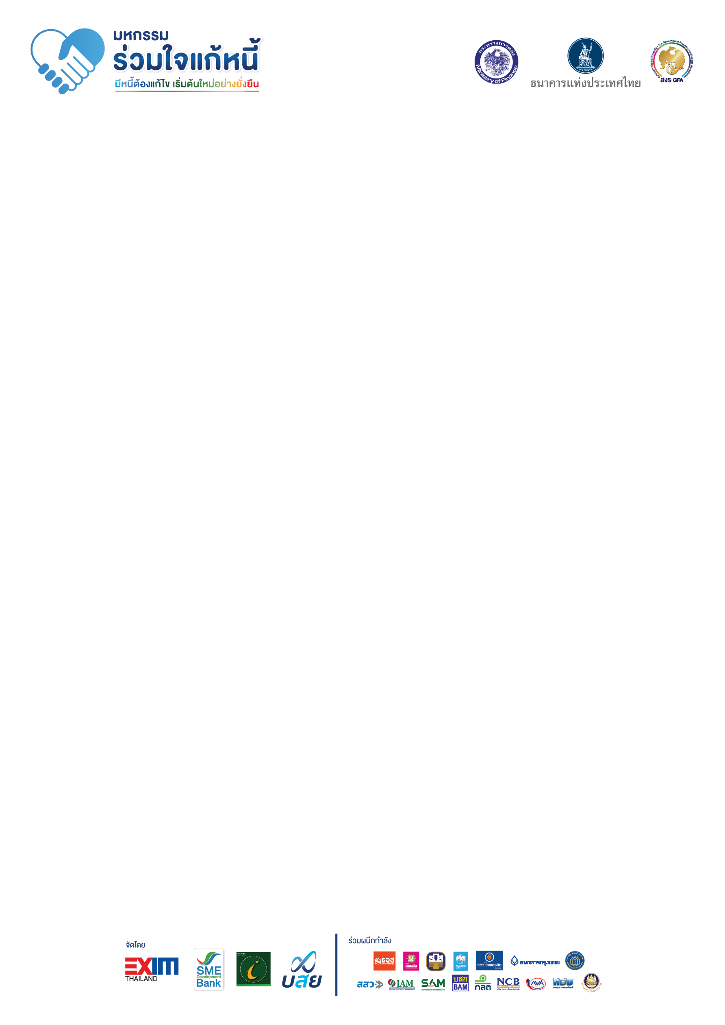
ข่าวประชาสัมพันธ์
28 มกราคม 2565

ชาวใต้แห่ร่วมงาน มหกรรมร่วมใจแก้หนี้ สงขลา คึกคัก
คาด รวมจัด 5 ครั้ง มียอดลงทะเบียนแก้หนี้ 5 แสนราย

บรรยากาศการจัดงาน “มหกรรมร่วมใจแก้หนี้ มีหนี้ต้องแก้ไข เริ่มต้นใหม่อย่างยั่งยืน” สัญจร ครั้งที่ 5 จ.สงขลา วันแรกสุดคึกคัก เจ้าภาพ 4 ราย ทั้ง EXIM BANK, SME D Bank, ไอแบงก์ และ บสย. สุดปลื้ม ลูกค้าและลูกหนี้ชาวใต้แห่ร่วมงาน คาด การจัดงาน 5 ครั้ง มียอดลงทะเบียนแก้ไขหนี้ประมาณ 5 แสนราย
นายอาคม เติมพิทยาไพสิฐ รัฐมนตรีว่าการกระทรวงการคลัง ในฐานะประธานในพิธีเปิดงาน “มหกรรมร่วมใจแก้หนี้ มีหนี้ต้องแก้ไข เริ่มต้นใหม่อย่างยั่งยืน” สัญจร ครั้งที่ 5 จ.สงขลา กล่าวว่า การจัดงานมหกรรมร่วมใจแก้หนี้ มีหนี้ต้องแก้ไข เริ่มต้นใหม่อย่างยั่งยืน สัญจรภาคใต้ ที่จังหวัดสงขลา ถือเป็นการจัดงานต่อเนื่องเป็นครั้งที่ 5 เพื่อช่วยเหลือและส่งเสริมการแก้ไขปัญหาหนี้อย่างยั่งยืน และเปิดโอกาสให้ประชาชนและผู้ประกอบการสามารถเข้าถึงความช่วยเหลือของภาครัฐอย่างเป็นรูปธรรม ตามนโยบายของรัฐบาลที่กำหนดให้ ปี 2565 เป็นปีแห่งการแก้ไขปัญหาหนี้ครัวเรือน ซึ่งรัฐบาลที่นำโดย พล.อ.ประยุทธ์ จันทร์โอชา นายกรัฐมนตรี ได้ตระหนักถึงปัญหาหนี้ของภาคประชาชน จึงได้กำหนดให้การแก้ไขหนี้เป็นวาระแห่งชาติ
ทั้งนี้ ในช่วง 2 ปีที่ผ่านมา ปัญหาโควิด ปัญหาความขัดแย้งในยุโรป ส่งผลต่อต้นทุนพลังงาน ต้นทุนการเงิน พุ่งสูงขึ้น นำมาซึ่งปัญหาเงินเฟ้อ ต้นทุนดอกเบี้ยสูง ทำให้เกิดหนี้ครัวเรือน และหนี้ภาคประชาชนพุ่งสูงขึ้นถึง 89% รัฐบาลจึงให้ความสำคัญกับการแก้ไขปัญหาหนี้ และกำหนดให้เป็น “วาระแห่งชาติ” และเป็นภารกิจของกระทรวงการคลัง และสถาบันการเงินของรัฐ ที่มีส่วนร่วมในการแก้ไขปัญหาหนี้ โดยมีทั้งสถาบันการเงินของรัฐทั้ง 7 แห่ง และธนาคารพาณิชย์ ซึ่งมีข้อตกลงที่จะร่วมมือกันแก้ไขหนี้ ประนอมหนี้ ให้ประชาชนหลุดพ้นจากกับดักหนี้
สำหรับการจัดงาน “มหกรรมร่วมใจแก้หนี้ มีหนี้ต้องแก้ไข เริ่มต้นใหม่อย่างยั่งยืน” เป็นความร่วมมือระหว่างกระทรวงการคลัง ธนาคารแห่งประเทศไทย และสมาคมสถาบันการเงินของรัฐ จัดขึ้นตั้งแต่ปีที่ 2565 ที่ผ่านมา จำนวน 5 ครั้งที่ กรุงเทพฯ, ขอนแก่น, เชียงใหม่ ชลบุรี และครั้งสุดท้ายที่จังหวัดสงขลา โดยการจัดงานในครั้งนี้ เป็นความร่วมมือของ 4 สถาบันการเงิน ประกอบด้วย ธนาคารเพื่อการส่งออกและนำเข้าแห่งประเทศไทย (EXIM BANK) ธนาคารพัฒนาวิสาหกิจขนาดกลางและขนาดย่อมแห่งประเทศไทย (SME D Bank) ธนาคารอิสลามแห่งประเทศไทย (ไอแบงก์) และบรรษัทประกันสินเชื่ออุตสาหกรรมขนาดย่อม (บสย.) คาดว่ารวมทั้ง 5 ครั้งของการจัดงานจะมีผู้มาลงทะเบียนแก้หนี้ประมาณ 5 แสนราย ยอดหนี้ราว 2-3 หมื่นล้านบาท
งาน “มหกรรมร่วมใจแก้หนี้ มีหนี้ต้องแก้ไข เริ่มต้นใหม่อย่างยั่งยืน” สัญจร ครั้งที่ 5 จัดขึ้นระหว่างวันที่ 27-29 มกราคม 2566 ณ ศูนย์ประชุมนานาชาติฉลองสิริราชสมบัติครบ 60 ปี มหาวิทยาลัยสงขลานครินทร์ อ.หาดใหญ่ จ.สงขลา ผู้ที่สนใจสามารถลงทะเบียนเข้าร่วมงานมหกรรมผ่านระบบของธนาคารแห่งประเทศไทยได้ที่ https://ln15.gsb.or.th/WEB-DEBT/ หรือเข้าร่วมปรึกษาภายในงานได้ตลอดทั้ง 3 วัน

*****************************************

